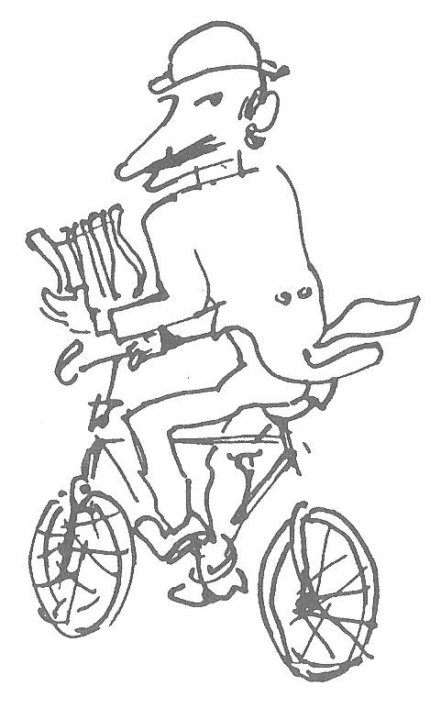

Espressionismo a Torino
da Il Mondo n. 28. Firenze maggio 1946

Forse dopo le guerre è il clima favorevole all’espressionismo. Specie i giovani non sono alieni dall’esserne più o meno intinte,. mentre si vergognerebbero di essere imparentati con l'impressionismo ottimista. (Inoltre l'espressionismo è giudicato «difficile» e l'impressionismo «facile». Ma sarebbe un lungo discorso).
Il colore di Riccardo Chicco (Galleria Del Bosco) non è il colore post-impressionista, ma non è nemmeno «astratto». Certo è un colore che è passato attraverso una temperie «ad altra tensione», ed è rimasto qua e là bruciacchiato, qua e là incandescente. Chicco ha una vena apparentemente narrativa, ed è passato ad altri miti che lui chiama Colloqui. Chicco non dipinge nature morte, questo segno della «pittura pura» della pittura allo stato vegetale, ma composizioni di corpi solo vagamente antropomorfici, mentre l'ambiente è internamente «umanizzato». Egli dipinge senza modelli, cioè una «pittura senza testimoni» e i suoi colloqui, non sappiamo quanto oggettivabili, sono colloqui con se stesso.

Lalla Romano

